ANEXA Nr. 3 la Hotărârea Guvernului nr.611/2008

FORMULAR DE ÎNSCRIERE

Autoritatea sau instituția publică:....................................................

Funcția publică solicitată:

Data organizării concursului:

Numele şi prenumele candidatului:
Datele de contact ale candidatului (se utilizează pentru comunicarea cu privire la concurs):

Adresa:
E-mail:
Telefon:
Fax:

Studii generale şi de specialitate:

Studii medii liceale sau postliceale :

Instituţia | Perioada | Diploma obţinută

Studii superioare de scurtă durată :

Instituţia

Perioada
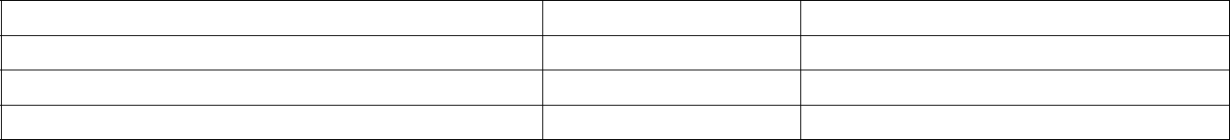

Diploma obţinută

Studii superioare de lungă durată :

Instituţia

Perioada
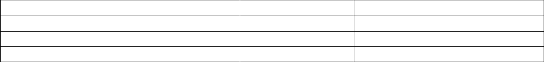

Diploma obţinută

Studii postuniversitare, masterat sau doctorat :

Instituţia | Perioada | Diploma obţinută

Alte tipuri de studii:
Instituţia | Perioada | Diploma obţinută
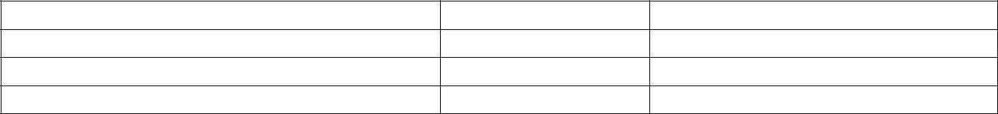

Limbi straine¹⁾ :

 | Limba | Scris | Citit | Vorbit

Cunoştinte operare calculator²⁾ :

Cariera profesională³⁾:

Perioada | Instituţia/Firma | Funcţia | Principalele responsabilităţi

Detalii despre ultimul loc de muncă⁴⁾:
1............................................................................................
2............................................................................................

Persoane de contact pentru recomandări⁵):

Nume şi prenume

Instituţia


Funcţia

Număr de telefon

Declarații pe proprie răspundere⁶⁾

Subsemnatul/a................................................., legitimat/ă cu CI/BI, seria.................,
numărul............................, eliberat/ă de .............................. la data de

......................,

Cunoscând prevederile art.465 alin. (1) lit. i) din Ordonanța de urgență a Guvernului nr. 57/2019 privind Codul administrativ, cu modificările și completările ulterioare, declar pe proprie răspundere că:

- mi-a fost
- nu mi-a fost


interzis dreptul de a ocupa o funcţie publică sau de a exercita profesia ori activitatea, prin hotărâre judecătorească definitivă, în condiţiile legii.

Cunoscând prevederile art.465 alin. (1) lit. j) din Ordonanța de urgență a Guvernului nr.57/2019, cu modificările și completările ulterioare, declar pe proprie răspundere că în ultimii 3 ani:

- am fost

- nu am fost

și/sau

- mi-a încetat
- nu mi-a încetat


destituit/ă dintr-o funcție publică,

contractul individual de muncă pentru motive disciplinare.


Cunoscând prevederile art. 465 alin. (1) lit. k) din Ordonanța de urgență a Guvernului nr.

57/2019, cu modificările și completările ulterioare, declar pe proprie răspundere că:


- am fost

- nu am fost

lucrător al Securității sau colaborator al acesteia, în condițiile prevăzute de legislația specifică.⁷

Cunoscând prevederile art. 4 pct. 2 și 11 și art. 6 alin. (1) lit. a) din Regulamentul (UE) 2016/679 al Parlamentului European şi al Consiliului din 27 aprilie 2016 privind protecţia persoanelor fizice în ceea ce priveşte prelucrarea datelor cu caracter personal şi privind libera circulaţie a acestor date şi de abrogare a Directivei 95/46/CE (Regulamentul general privind protecţia datelor), în ceea ce privește consimțământul cu privire la prelucrarea datelor cu caracter personal⁸, declar următoarele:


- îmi exprim consimțământul
- nu îmi exprim consimțământul

cu privire la transmiterea informațiilor și documentelor, inclusiv datelor cu caracter personal necesare îndeplinirii atribuțiilor membrilor comisiei de concurs, membrilor comisiei de soluţionare a contestaţiilor şi ale secretarului, în format electronic.

- îmi exprim consimțământul
- nu îmi exprim consimțământul

ca instituția organizatoare a concursului să solicite organelor abilitate în condițiile legii, extrasul de pe cazierul judiciar cu scopul angajării, cunoscând că pot reveni oricând asupra consimțământului acordat prin prezenta.

- îmi exprim consimțământul
- nu îmi exprim consimțământul


ca instituția organizatoare a concursului să solicite Agenției Naționale a Funcționarilor Publici

extrasul de pe cazierul administrativ cu scopul constituirii dosarului de concurs/examen în vederea promovării, cunoscând că pot reveni oricând asupra consimțământului acordat prin
prezenta.*

- îmi exprim consimțământul
- nu îmi exprim consimțământul

cu privire la prelucrarea ulterioară a datelor cu caracter personal în scopuri statistice și de cercetare.

- îmi exprim consimțământul
- nu îmi exprim consimțământul

să primesc pe adresa de e-mail indicată materiale de informare și promovare cu privire la activitatea instituției organizatoare a concursului și la domeniul funcției publice.

Cunoscând prevederile art. 326 din Codul penal cu privire la falsul în declaraţii, declar pe proprie răspundere că datele furnizate în acest formular sunt adevărate.

Data Semnătura

- Se completează doar de către candidații la concursul de promovare pentru ocuparea unei funcţii

publice de conducere vacante

¹⁾ Se vor trece calificativele „cunoştinţe de bază”, „bine” sau „foarte bine”; calificativele menționate corespund, în grila de autoevaluare a Cadrului European Comun de Referinţă pentru Limbi Străine, nivelurilor ”utilizator elementar”, ”utilizator independent” și, respectiv, ”utilizator experimentat”.

²⁾ Se va completa cu indicarea sistemelor de operare, editare sau orice alte categorii de programe
IT pentru care există competențe de utilizare, precum și, dacă este cazul, cu informații despre diplomele, certificatele sau alte documente relevante care atestă deținerea respectivelor competențe.

3⁾ Se vor menționa în ordine invers cronologică informațiile despre activitatea profesională actuală și anterioară.

⁴) Se vor menţiona calificativele acordate la evaluarea performanţelor profesionale în ultimii 2 ani de activitate, dacă este cazul.

5) Vor fi menţionate numele şi prenumele, locul de muncă, funcţia şi numărul de telefon.
- Se va bifa cu „X” varianta de răspuns pentru care candidatul își asumă răspunderea declarării.
⁷) Se va completa numai în cazul în care la dosar nu se depune adeverinţa care să ateste lipsa calităţii de lucrător al Securităţii sau colaborator al acesteia, emisă în condițiile prevăzute de legislația specifică.

- Se va bifa cu „X” varianta de răspuns pentru care candidatul optează; pentru comunicarea electronică va fi folosită adresa de e-mail indicată de candidat în prezentul formular.

